Information om Lions Club Ludvika
Lions Club Ludvika bildades 1954 och har drygt 20 medlemmar.
Lions Club Ludvika är sedan 2013 fadderklubb för en LEO-klubb.
En LEO-medlem kan vara mellan 12–30 år.
Lions Club Ludvika är en av ca 450 Lionsklubbar i Sverige.
Antalet lionsmedlemmar, män och kvinnor, är ca 11 000.
Lions Clubs bildades i Chicago, USA år 1917 och kom till Europa och Sverige 1948 då Lions Club Stockholm bildades.
Lions Clubs International är världens största hjälporganisation med 1,4 miljoner medlemmar i 46 000 Lionsklubbar i 210 länder.
Lions är politiskt och religiöst neutralt men fördömer våld och förtryck i alla dess former. Lions spelade en viktig roll när FN bildades 1945.
Lions samlar in medel till olika hjälpprojekt. Fördelningen bestäms av varje enskild klubb. Medlen går till lokala, nationella och internationella hjälpinsatser.
Kostnaderna för Lions egen administration bekostas av medlemsavgifterna.
Lions syften
Att skapa och upprätthålla en anda av samförstånd mellan jordens folk
Att främja en god samhällsanda
Att genom positiva insatser bidra till en positiv samhällsutveckling
Att förena medlemmarna med band av vänskap,
gott kamratskap och ömsesidig förståelse
Att vara ett forum för frågor av allmänt intresse
utan inblandning av politik och religion
Att uppmuntra duglighet och ansvarskänsla
Lions Club Ludvika
Styrelse och kommittéer
President Tommy Glas
Vice President Bert Broman
Kassör Per-Olof Eriksson
Sekreterare MariAnne Sand
Medlemsansvarig Göran Hedman
PR-ansvarig Jan Norrgo
Aktivitetskommittén Bert Broman
Finanskommittén Lars Druvefors
Webmaster Hans Danielsson
Är du intresserad och vill veta mer, kontakta Lions Club Ludvika på tel 070-364 19 80
Lions Club Ludvika Orgnr 883800-2999 Bankgiro 273-4515, Swish 1230833186 Köpmansgatan 7 e-post: lionsclubludvika@lacable.se
771 32 LUDVIKA www.laget.se/lionsclubludvika.se

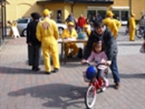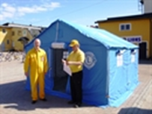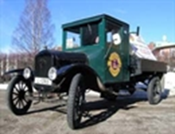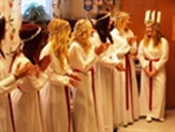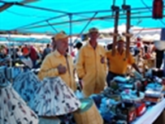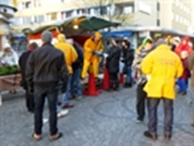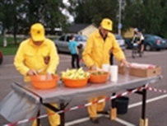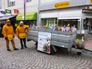

Aktiviteter verksamhetsåret 2014 – 2015
- Finnmarksturen
- Surströmmingsfest på stan
- Världsliondagen
- Julklappslotteriet
- Luciakröning i Ludvika Ulrika kyrka
- Luciabesök
- Billotteri med Köpmännen i Ludvika
- Cykelbytardagen
- Nationaldagen
- Insamlingar

Bidrag som Lions Club Ludvika har lämnat verksamhetsåret 2015 – 2016
Lokalt i Ludvika kommun | 60 500 kr
Behövande i Ludvika kommun | 40 500 kr
Lionsstatyetten | 5 000 kr
RIA | 5 000 kr
Länkarna | 5 000 kr
Öddö barnkoloni | 5 000 kr
Nationellt | 23 000 kr
Lions Cancerforskningsfond | 5 000 kr
Rekommendationer beslutade av Riksmöte och distrikt | 11 000 kr
Lions Ungdomsläger | 4 200 kr
Barndiabetesfonden | 2 500 kr
Narkotikafritt Samhälle | 300 kr
Internationellt | 16 800 kr
Fadderbarn | 9 000 kr
Rekommendationer beslutade av Riksmöte och distrikt | 7 800 kr
Totalt | 105 300 kr

